令和 年 月 日

施設長 殿
病院長 殿
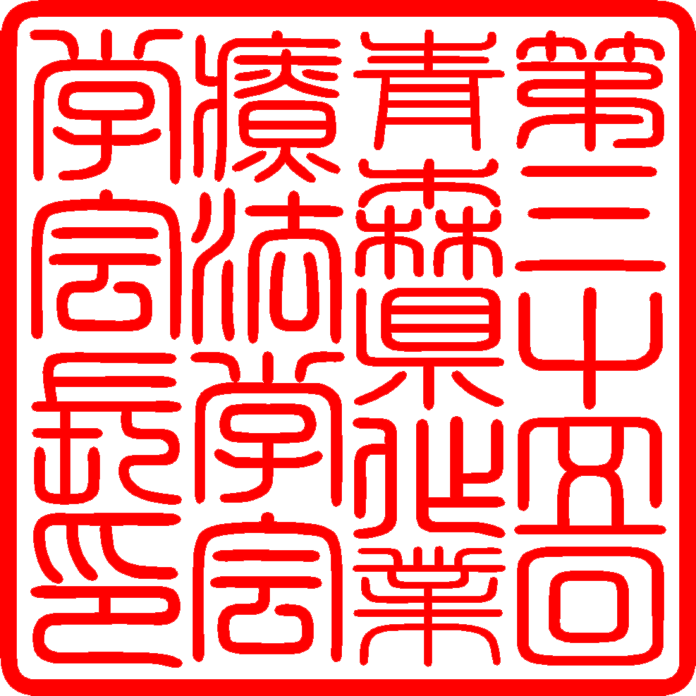
第35回青森県作業療法学会
学 会 長 佐々木 良範

第35回青森県作業療法学会出張許可のお願い

謹啓
時下ますますご清祥のこととお喜び申し上げます。
平素より、青森県作業療法士会の活動にご理解とご協力を賜り、厚く御礼申し上げます。
さて、この度、下記の要領で第35回作業療法学会を開催する運びとなりました。
つきましては、貴施設の作業療法士 氏の学会出張に際し、格別のご高配を賜りますよう謹んでお願い申し上げます。
謹白

記

○学 会 名：第35回青森県作業療法学会
○学会テーマ：“作業療法が支える地域共生社会の未来”
○会 場 ：県民福祉プラザ
○会 期 ：2024年5月18日（土）・19日（日）
○プログラム：1.一般演題 2.基調講演 3.シンポジウム

○問い合わせ 第35回青森県作業療法学会 実行委員長 佐々木 潤
〒038-0021 青森県青森市大字安田近野146-1
青森慈恵会病院 リハビリテーション部
Tel：017-718-1761（リハビリ部直通) Fax：782-8566
E-mail：aomoriot@icloud.com
以上

